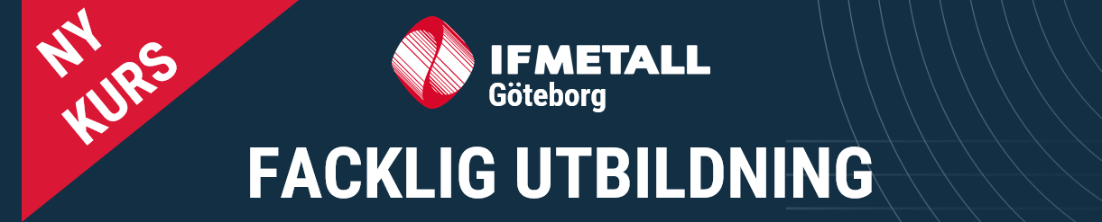

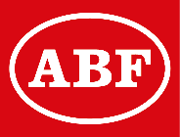

**MÅLGRUPP:**   
Alla medlemmar utan fackligt uppdrag.  
**\*riktar sig till medlemmar upp till 30 år.**   
  
**INNEHÅLL:**   
Har du gått Om facket eller Medlem i facket och har ett intresse för samhälle och politik? Funderar du över den orättvisa värld vi lever i och undrar om det måste vara så? Vill du bygga ett gott samhälle där det råder jämlikhet och respekt för människovärdet, i så fall är denna utbildning just för dig!

Om samhället handlar om att tänka fackligt kring makt, intressen och samverkan. Vi påverkas av våra arbeten men också av allt annat som händer runt omkring oss. Politiska beslut kan både ge oss frihet eller begränsa oss, beroende på vem som styr politiken.

LO-medlemmarnas erfarenheter och politiska mål måste vara formgivande för morgondagens samhälle, präglad av rättvisa och jämlikhet. Kursen handlar om grundläggande förståelse för den svenska modellen, politiska ideologier ur ett fackligt perspektiv och de demokratiska värn vi historiskt har byggt upp. Kursens mål är att ge en politisk röst åt dig själv och kamraterna på arbetsplatsen för att ytterst på verka samhällsutvecklingen.

**Utbildningen är tvärfacklig vilket innebär att du träffar deltagare från andra LO förbund.**

**ANMÄLAN:**   
Sker i första hand genom studieorganisatören på din arbetsplats.

Anmälan kan även ske via e-post till: [studiergoteborg@ifmetall.se](mailto:studiergoteborg@ifmetall.se)

**ERSÄTTNING:**   
IF Metall står för måltider, lokal, handledare och material under kursen samt betalar ut ett skattefritt stipendium på 1 072 kr/dag.

1 10–12 mars SKF 31 januari  
 2 9–11 juni SKF 2 maj  
 3 1–3 sept SKF 14 juni  
 4 13–15 okt SKF 5 september  
 5 – För ungdomar**\*** 18–20 nov Göteborg 24 september  
 6 24-26 nov SKF 17 oktober

**KURSTILLFÄLLE DATUM KURSPLATS SISTA ANSÖKAN**

**Medlem i facket 2/Om samhället**